**Практическая работа 1**

**Тема:** Предмет и определение философии.

**Цель работы:** проанализировать структуру философии, обозначить и раскрыть объект и предмет философии, указать главные функции.

**Ход работы:** ознакомиться с предложенным материалом и выполнить задания.

Задание 1. Дать определение.

Буквально греческое слово «философия», впервые было введено в обиход _________, (вписать имя) переводится на русский язык как _______________ (выбрать значение):

а) Аристотель 1) любовь к мудрости

б) Сократ 2) поиск истины

в) Платон 3) бытие человека

г) Пифагор 4) познание мира

Задание 2. Заполнить таблицу

|  |  |
| --- | --- |
| Философия | |
| Объект |  |
| Предмет |  |

Задание 3. Приведите несколько примеров определения понятия «Философия»:

­­­­­­­­­­­­­­­­­­­Философия – это ____________________________________________________

_________________________________________________________________

_________________________________________________________________

_________________________________________________________________

­­­­­­­­­­­­­­­­­­­Философия – это ____________________________________________________

_________________________________________________________________

_________________________________________________________________

_________________________________________________________________

Задание 3. Оформить таблицу «Четыре предмета осмысления окружающей действительности» и каждый предмет раскрыть (дать определение).

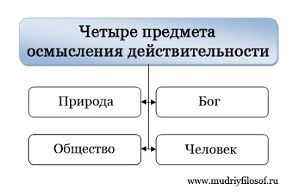

_________________________________________________________________

_________________________________________________________________

_________________________________________________________________

____________________________________________________________________

_________________________________________________________________

_________________________________________________________________

______________________________________________________________

_________________________________________________________________

_________________________________________________________________

Задание 4. Перечислить основные функции философии и их содержание.

_________________________________________________________________

_________________________________________________________________

_________________________________________________________________

_________________________________________________________________

_________________________________________________________________

_________________________________________________________________

_________________________________________________________________

_________________________________________________________________

_________________________________________________________________

_________________________________________________________________

_________________________________________________________________

_________________________________________________________________

_________________________________________________________________

_________________________________________________________________

_________________________________________________________________

**Вывод:**